تمارين التيار الكهربائي المتناوب في شهادة التعليم المتوسط 2007-2024
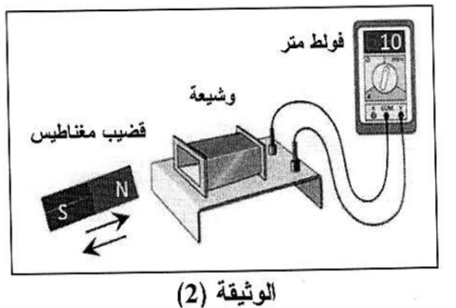
دورة 2014 التمرين الثاني: 06 نقاط
نحرك قضيبا مغناطيسيا ذهابًا وإيابًا باتجاه وجه وشيعة موصولة بجهاز فولط متر رقمي، كما تبينه الوثيقة 2.
1- ما طبيعة التيار الكهربائي الذي ينتجه هذا التجهيز؟ أعط رمزه.
2- ما الظاهرة الكهربائية التي اعتمدناها لإنتاج هذا التيار؟
3- ماذا تمثل قيمة التوتر التي يشير إليها فولط متر؟
- استنتج قيمته الأعظمية U_{MAX.}
4- ارسم على ورقة الإجابة مخططًا كيفيًا لتغيرات التوتر الناتج بدلالة الزمن.

دورة 2018 التمرين الثاني: 06 نقاط
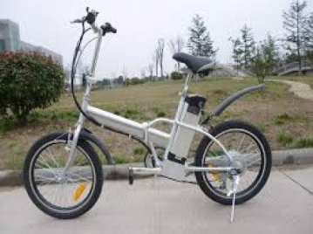
تمثل الوثيقة-2 صورة دراجة –صديقة للبيئة-، مزودة بمحرك كهربائي تغذيه بطارية. تشحن هذه البطارية بمنوّبة عندما تكون الدراجة في حالة حركة.
1- تتكون منوبة الدراجة من عنصرين أساسين، ما هما؟
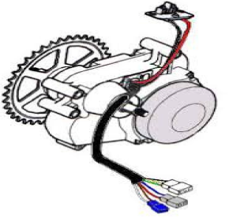
2- أثناء حركة الدراجة: سمّ الظاهرة الحادثة على مستوى المنوبة، وحدد العنصر المحرّض والعنصر المتحرّض من بين العنصرين الأساسيين السابقين للمنوبة.
3- بغرض معاينة التوتر الكهربائي بين طرفي البطارية، ثم بين طرفي المنوبة أثناء حركة الدراجة، استعملنا راسم اهتزاز مهبطي فتحصلنا على الشكلين (1) و(2) في الوثيقة-3.
أ- حدد الشكل الموافق لكل من:
- التوتر الكهربائي بين طرفي البطارية
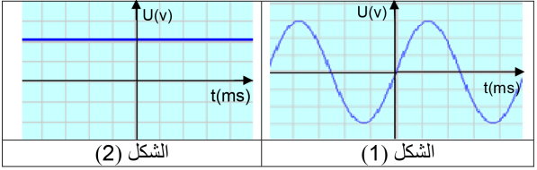
- التوتر الكهربائي بين طرفي المنوبة.
ب- ما نوع هذين التوترين الكهربائيين؟ قارن بينهما من حيث القيمة والجهة.
4- بيّن سبب اعتبار هذه الدراجة صديقة للبيئة.

دورة 2022 التمرين الأول: 06نقاط
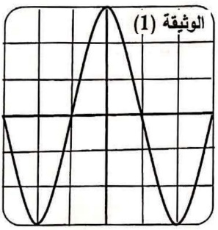
I) لمعاينة التوتر الكهربائي بين قطبي مولد وتعيين خصائصه، تم توصيله بمدخل راسم الاهتزاز المهبطي مضبوط على الحساسية الشاقولية (2V/div) والمسح الزمني (10ms/div) فظهر على شاشته الشكل الموضح في الوثيقة (1).
1- بيّن طبيعة التوتر المُعاين. برّر إجابتك.
2- احسب قيمة التوتر الأعظمي Umax
3- احسب قيمة الدور T واستنتج التواتر f للتوتر المُعاين.

صفحة الأستاذ السعيد بوحملة

